Laboratorio de Diversidad de Plantas
Ejercicios:

Estos ejercicios están diseñados por estaciones. Algunas estaciones las contestarán de forma grupal, junto a sus compañeros de mesa. Debe poder contestar las preguntas relacionadas a cada estación. Algunas estaciones tienen laminillas para observar individualmente. Recuerde devolver la laminilla a la estación correspondiente luego de estudiarla. Otras estaciones tienen especímenes montados de la colección de enseñanza del Herbario MAPR. Favor de tratar estos especímenes con cuidado, no removiendo el material, no doblándolos, ni manejándolos cerca de agua. En el caso de material vivo, no saque material o lo mutile. Todos los estudiantes deben tener la oportunidad de observar el material completo. Habrá un material separado para observar bajo el microscopio cuando así se indique.
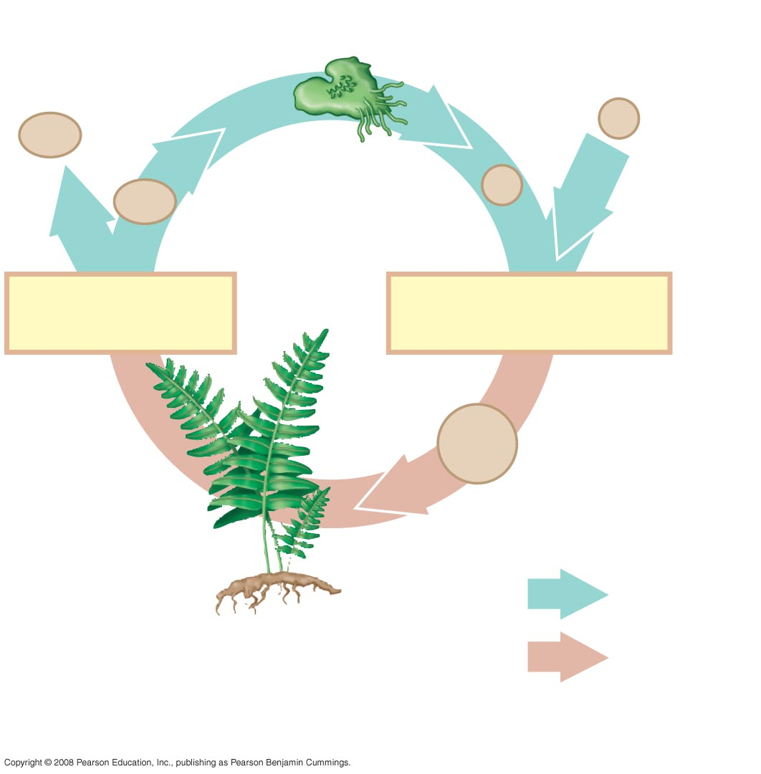
Estación 1 (complete con sus compañeros de mesa): Alternancia de generaciones. Conteste las preguntas y complete el diagrama a continuación. Mantenga el diagrama disponible para comparar con los ciclos de vida específicos.

Identifique en la figura las generaciones y los procesos que las producen. Identifique que estructuras son haploides (N) y diploides (2N).
¿Qué características distinguen la alternancia de generaciones?

Estación 2. Briofitas. Examine los ejemplos de musgos y/o hepáticas disponibles.
¿A qué filo pertenecen los musgos?

Localice el gametofito y el esporofito (quizás no sea necesario usar el microscopio de disección, es posible pueda diferenciarlos a simple vista). ¿Cómo se produce cada uno? ¿Cuál es haploide (N) y diploide (2N)?

Si tiene a Marchantia como ejemplo de una hepática talosa, observe con el microscopio las copas de gemas. Explique la función de las mismas. ¿Cómo se producen?

Observe los poros, ¿Cómo se diferencian de los estomas? Busque los rizoides ¿Cómo se diferencian de las raíces?

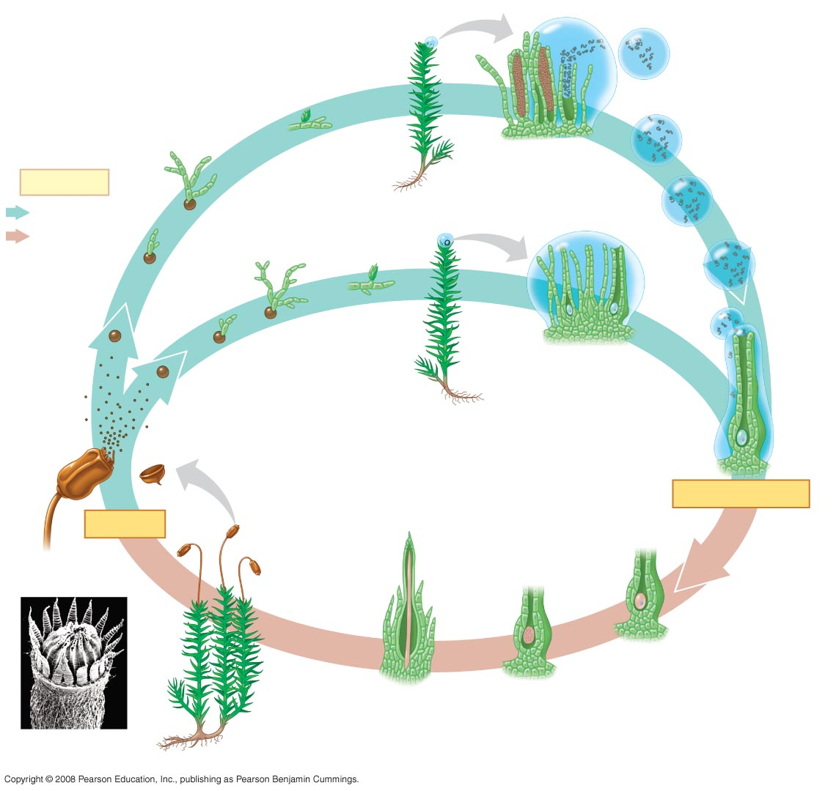
Identifique los eventos más importantes en el ciclo de vida de una briofita usando el diagrama provisto para un musgo. Identifique dónde ocurre mitosis o meiosis y rotule las generaciones en el ciclo. ¿Cuál es la generación dominante?

Estación 3. Helechos
Observe los especímenes preservados de los helechos. ¿A qué filo pertenecen?

Observe una fronda. ¿Está observando un esporofito o un gametofito? Es hapoide (N) o diploide (2N)?

Localice las venas. ¿Qué tejido compone las venas? ¿Cuál es su función?

Localice los soros en la parte de abajo de la fronda. Observe con el microscopio de disección. ¿Qué contienen los soros? ¿Cómo se producen? Compare con la laminilla preparada de soros de un helecho.

¿Cómo se produce el gametofito en los helechos?

Estudie la laminilla del gametofito de un helecho. Localice los gametangios hembra (arquegonios) y macho (anteridios); estos pueden estar en gametofitos distintos o ambos en un sólo gametofito.
¿Qué contiene cada uno? ¿Cómo se producen? Si hay gametofitos vivos, compare con los vistos en las laminillas.

Identifique los eventos más importantes en el ciclo de vida del helecho. Identifique dónde ocurre mitosis o meiosis y rotule las generaciones en el ciclo. ¿Cuál es la generación dominante? ¿Cómo se diferencia este ciclo del de las briofitas?

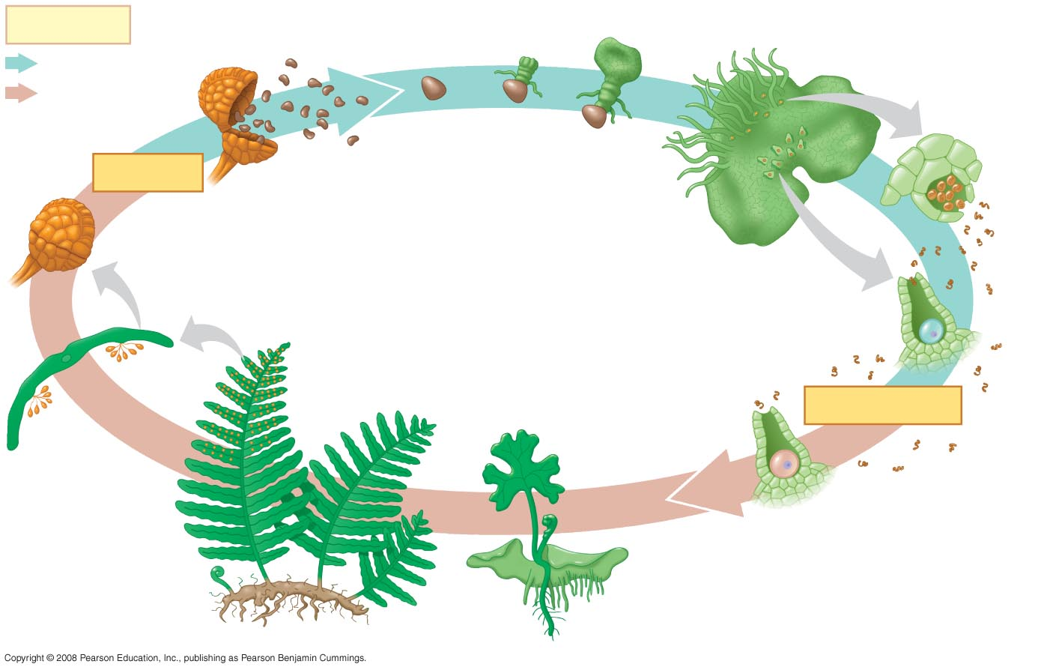

Estación 4. Con la información que obtuvo de las estaciones correspondientes a las plantas no vasculares y las plantas vasculares sin semilla, llene la siguiente tabla:

Estructura | Función | Esporofito/gametofito | Ejemplo
Anteridio
Arquegonio
Espora
Gameto
Esporangio
Soro
Fronda

Talo

Estación 5. Gimnospermas
¿Por qué se dice que las gimnospermas tienen semillas desnudas?

Mencione ejemplos de gimnospermas. ¿Hay gimnospermas nativas en Puerto Rico?

Observe los ejemplos de pinos. ¿A qué filo pertenecen?

Observe los ejemplos de conos femeninos y conos masculinos. Localice los conos masculinos. ¿Qué se produce dentro de estos esporangios? ¿Ocurre por meiosis o mitosis?

Observe la laminilla del grano de polen. ¿Qué contiene el grano de polen? ¿Es haploide (N) o diploide (2N)?

¿Cuál es la ventaja evolutiva del grano de polen?

¿Cuál es la diferencia entre polinización y fecundación?

Localice los conos femeninos. ¿”Cuál es la relación entre óvulo y esporangio? ¿Qué se produce dentro de estos esporangios? ¿Ocurre por meiosis o mitosis?

¿Cuál es la ventaja evolutiva de la semilla?

¿Qué contiene la semilla?

Identifique los eventos más importantes del ciclo de vida de una conífera. Explique cómo ocurre el ciclo. Compare con el ciclo base de alternancia de generaciones. Identifique dónde ocurre mitosis o meiosis y rotule las generaciones en el ciclo. ¿Cuál es la generación dominante?

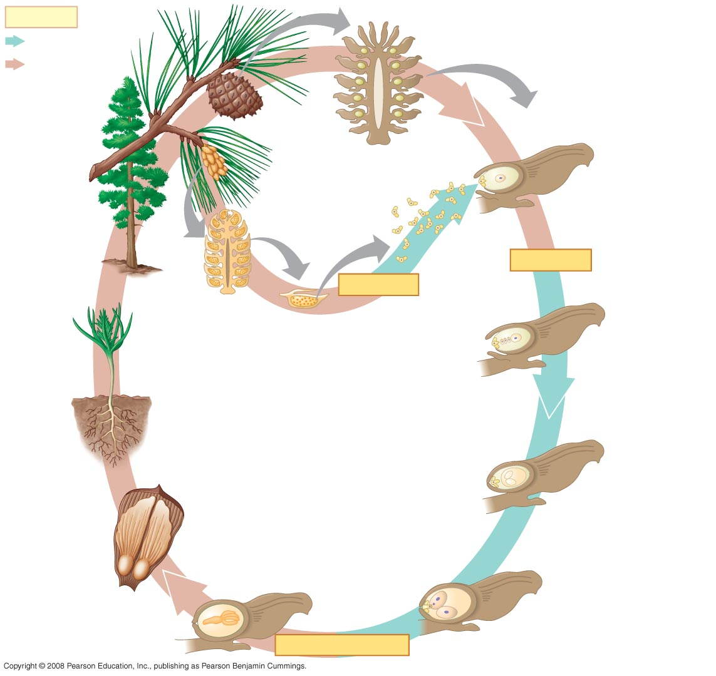

Estación 6. Angiospermas
¿En qué se diferencian una gimnosperma y una angiosperma?

¿Qué ventajas evolutivas tienen las angiospermas?

Observe los especímenes de las plantas con flores. Mencione los cuatro clados o grupos de plantas reconocidos hoy en día. ¿A qué grupos pertenecen los ejemplos en el laboratorio?

¿Cuál es la diferencia entre el proceso de fecundación en gimnospermas y el proceso de fecundación en angiospermas?

Identifique los eventos más importantes del ciclo de vida de una angiosperma. Compare con el ciclo base de alternancia de generaciones. Explique cómo ocurre el ciclo. Identifique dónde ocurre mitosis o meiosis y rotule las generaciones en el ciclo. ¿Cuál es la generación dominante?

¿Cuál es la relación entre polen y espora? Explique como ocurre la polinización y la doble fecundación.

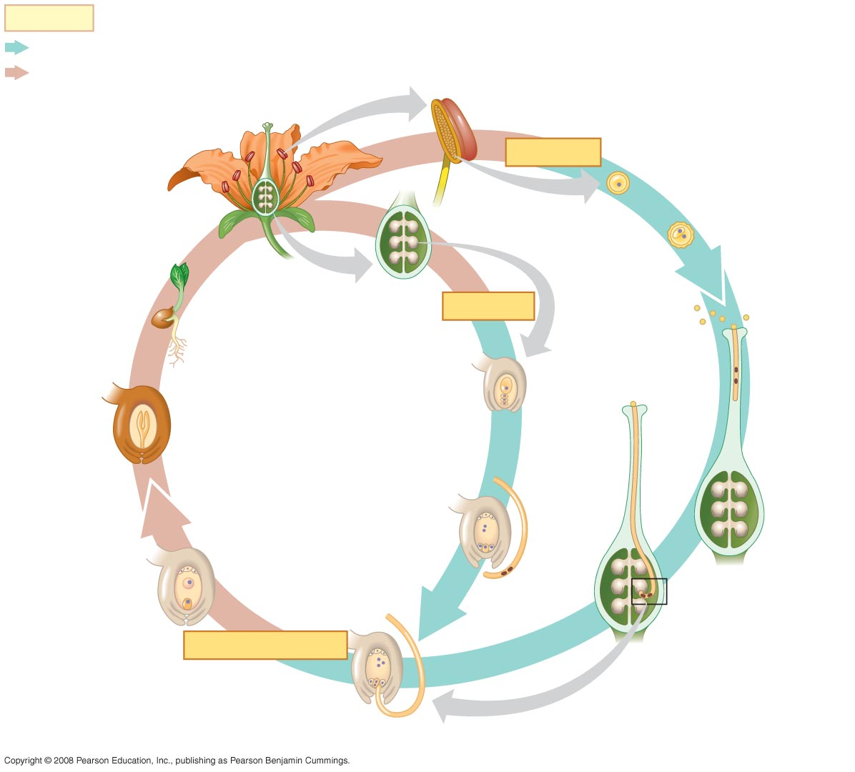

Estación 7. Llene la siguiente tabla de características de plantas:
Características | Briofitas | Plantas vasculares semillas | Gimnospermas | Angiospermas
Gametofito o esporofito dominante
Tejido vascular (+/-)
Semillas (+/-)

Agua para fecundación

Polen (+/-)

gametofitos hembra y macho aparte (unisexuales) y reducidos (no dominantes).
Ejemplos

¿Podría usar esta tabla (o parte) para hacer un árbol filogenético que ilustre las relaciones evolutivas de las plantas hoy en día? Ilustre:

